Analisis ruangan hot spot jenayah pecah rumah di negeri Selangor, Kuala Lumpur dan Putrajaya pada tahun 2015-2020

Azizul Ahmad¹, Tarmiji Masron¹, Elizarbate Ringkai¹, Mohamad Hardyman Barawi², Mohamad Suhaidi Salleh¹, Norita Jubit³, Mohd Sofian Redzuan¹

¹Centre for Spatially Integrated Digital Humanities (CSIDH), Fakulti Sains Sosial & Kemanusiaan, Universiti Malaysia Sarawak (UNIMAS), 94300 Kota Samarahan, Sarawak, Malaysia
²Fakulti Sains Kognitif & Pembangunan Manusia, Universiti Malaysia Sarawak, 94300 Kota Samarahan, Sarawak, Malaysia
³Borneo Institute for Indigenous Studies (BorIIS), Universiti Malaysia Sabah (UMS), Jalan UMS, 88400 Kota Kinabalu, Sabah, Malaysia

Correspondence: Tarmiji Masron (email: mtarmiji@unimas.my)

Received: 2 August 2023; Accepted: 2 January 2024; Published: 29 February 2024

Abstrak

Kajian ini adalah berdasarkan analisis ruangan kes jenayah pecah rumah di negeri Selangor, Kuala Lumpur dan Putrajaya pada tahun 2015-2020. Kajian ini juga menggunakan statistik ruangan GIS bagi mengesan titik panas bagi kawasan yang kerap berlakunya jenayah pecah rumah di sekitar kawasan kajian berdasarkan masa iaitu pada waktu siang dan pada waktu malam. Berdasarkan laporan kes pecah rumah dari tahun 2015-2020, Getis Ord Gi* digunakan untuk untuk mengenalpasti kawasan yang berisiko tinggi berlakunya jenayah pecah rumah berdasarkan Z-Skor dan Nilai-P. Analisis ini juga menunjukkan kawasan hot spot adalah lebih kurang sama pada waktu siang dan malam. Namun, jumlah kes adalah berbeza kerana faktor-faktor yang berkemungkinan menyebabkan berlakunya rumah dipecah masuk. Proses pemetaan menggunakan perisian ArcGIS digunakan bagi membandingkan kawasan hot spot kejadian jenayah pecah rumah yang terjadi pada waktu siang dan malam. Implikasi kajian ini dapat membantu pihak Polis Diraja Malaysia (PDRM) supaya membuat pemantauan dan rondaan yang kerap bagi membanteras jenayah pecah rumah daripada terus berleluasa dan membahayakan penduduk setempat. Maklumat ini benar-benar akan membantu pihak PDRM untuk memutuskan ke mana untuk mengarahkan usaha mereka dan cara menggunakan sumber mereka dengan lebih cekap, kerana jenayah pecah rumah tertumpu di kawasan perumahan, industri dan komersial tidak kira di kawasan berkepadatan tinggi, bandar atau luar bandar. Ia juga menunjukkan bahawa kawasan hot spot bagi jenayah pecah rumah lebih tertumpu kepada tempat atau kawasan yang berada di bandar dan jauh dari pesisir pantai. Daripada kajian ini juga, maklumat berkaitan jenayah pecah rumah di Selangor, Putrajaya dan Kuala Lumpur dapat dikongsi bersama pihak PDRM, pihak berkuasa tempatan (PBT), pembuat dasar dan komuniti setempat di kawasan kajian. Keseluruhannya, kajian ini dapat membantu pihak berkuasa seperti (PDRM) dalam mencegah dan mengurangkan indeks jenayah pecah rumah dibawah Seksyen 457 Kanun Keseksaan (Akta 574) dengan menggunakan aplikasi GIS.

Kata kunci: Analisis ruangan, COVID-19, jenayah pecah rumah, pemetaan titik panas jenayah, Sistem Maklumat Geografi (GIS)

Spatial analysis of crimes hot spot of housebreaking in Selangor, Putrajaya, and Kuala Lumpur in 2015-2020

Abstract

This study is based on the analysis of crime cases of housebreaking in the states of Selangor, Kuala Lumpur and Putrajaya in 2015-2020. This study also uses GIS spatial statistics to detect hot spots for areas where burglaries often occur around the study area based on time, which is during the day and at night. Based on burglary case reports from 2015-2020, Getis Ord Gi* is used to identify areas with a high risk of burglary crimes based on Z-Score and P-Value. This analysis also shows that the hot spot area is more or less the same during the day and night. However, the number of cases is different because of the factors that are likely to cause the house to be broken into. The mapping process using ArcGIS software is used to compare the hot spot areas of burglary incidents that occur during the day and night. The implications of this study can help the Royal Malaysian Police (PDRM) to conduct regular monitoring and patrols to combat housebreaking crimes from continuing to spread and harm local residents. This information will really help the PDRM to decide where to direct their efforts and how to use their resources more efficiently, because burglary crimes are concentrated in residential, industrial and commercial areas regardless of high density, urban or rural areas. It also shows that the hot spot area for burglary crimes is more concentrated in places or areas that are in the city and far from the coast. From this study, information related to burglary crimes in Selangor, Putrajaya and Kuala Lumpur can be shared with PDRM, local authorities (PBT), policy makers and local communities in the study area. Overall, this study can help authorities such as (PDRM) in preventing and reducing the crime index of burglary under Section 457 of the Penal Code (Act 574) by using GIS applications.

Keywords: Spatial analysis, COVID-19, housebreaking crime, crime hot spot mapping, Geographic Information System (GIS)

Pengenalan

Jenayah merupakan sesuatu masalah yang tidak terkecuali di setiap empat penjuru dunia dan Malaysia tidak berkecuali turut menghadapi fenomena jenayah sejak berzaman lamanya (Botrić, 2021). Saban hari, kita seringkali didedahkan dengan pelbagai peristiwa atau kegiatan jenayah yang dilaporkan atau diuarkan di media massa tidak kira jenayah yang melibatkan golongan juvenil atau kanak-kanak atau orang dewasa (Rashidin et al., 2021). Kejadian jenayah juga sering dikaitkan dengan kawasan yang mempunyai pertumbuhan jumlah populasi yang meningkat dan kehidupan individu. Hal ini kerana semakin ramai penduduk yang mendiami sesebuah kawasan maka semakin tinggi kadar jenayah yang berlaku di sesebuah tempat. Pesalah-pesalah yang melakukan jenayah juga melibatkan pelbagai latar belakang usia, bangsa, agama dan jantina (Woodhouse et al., 2016). Oleh yang demikian, Jenayah Pecah Rumah ditakrifkan dan diklasifikasikan berdasarkan Seksyen 457 Kanun Keseksaan (Akta 574), Undang-undang Malaysia: Sesiapa yang melakukan "pencerobohan rumah mengintai" atau "pecah rumah", untuk melakukan apa-apa kesalahan yang boleh dihukum dengan pemenjaraan, hendaklah dihukum penjara selama tempoh yang boleh dilanjutkan sehingga lima tahun, dan juga boleh didenda; dan jika kesalahan yang hendak dilakukan ialah mencuri, tempoh pemenjaraan boleh dilanjutkan kepada empat belas tahun; dan bagi setiap kesalahan kedua atau seterusnya hendaklah dalam mana-mana kes boleh didenda atau disebat (Laws of Malaysia, 2018; Mohd Hakim et al., 2022).
Malaysia juga menunjukkan jenayah pecah rumah yang semakin berleluasa di mana ramai rumah mangsa yang telah menjadi sasaran tanpa mengira latar belakang. Isu jenayah juga bukanlah perkara baru untuk ditangani tetapi jenayah pecah rumah yang berleluasa mendatangkan kebimbangan kepada masyarakat (Jubit et al., 2022a). Menurut Jabatan Perangkaan Malaysia (2022), jenayah berdokumen terbahagi kepada dua jenis iaitu jenayah jenayah harta benda dan kekerasan. Jenayah harta benda ialah seperti mencuri, pecah rumah, curi kenderaan dan jenis rompakan yang lain manakala jenayah kekerasan terdiri daripada pembunuhan, rogol, rompakan tidak bersenjata dan bersenjata (Jubit et al., 2022b; Kanyo et al., 2011). Menurut analisis Jabatan Perangkaan Malaysia (2022), jenayah harta benda di Malaysia menunjukkan penurunan kerana pandemik Corona Virus Disease 2019 (COVID-19) yang menular pada tahun 2019 dan tahun 2020. Berikut merupakan statistik penurunan jenayah pecah rumah di Malaysia (Rajah 1). Jenayah Pecah rumah pula menunjukkan trend yang tidak konsisten dimana keseluruhan kes mencatat sebanyak 100,525 buah kes. Data menunjukkan bahawa pada tahun 2015 sehingga tahun 2020, jumlah kes pecah rumah adalah sebanyak 19,286 (2015), 18,760 (2016), 16,200 (2017), 15,742 (2018), 16,497 (2019) dan 14,040 (2020) bagi tahun masing-masing. Jelaslah bahawa jenayah pecah rumah semakin berkurang dari tahun 2015 sehingga tahun 2020 kerana pandemik COVID-19 yang berlaku. Ini secara tidak langsung, jenayah pecah rumah yang berlaku di Malaysia semakin berkurang. Akan tetapi sebanyak PDRM telah merekodkan 16,452 kes pecah rumah sepanjang Perintah Kawalan Pergerakan (PKP) sejak 18 Mac tahun 2020 (Abd Halim, 2021).

2015 2016 2017 2018 2019 2020 2021
Sumber: Jabatan Perangkaan Malaysia, 2022; Jubit et al., 2022b

Rajah 1. Graf jenayah pecah rumah di Malaysia 2015-2021

Kajian perpustakaan

Menurut Edwards (2023) dan United Nations office on Drugs and Crime (UNODC) (2018), jenayah harta benda adalah isu yang meluas di seluruh dunia dan melibatkan pelbagai jenis kesalahan seperti kecurian, pecah rumah, kecurian kenderaan, kebakaran dan pemusnahan harta benda orang lain. Pencuri, khususnya, adalah sejenis jenayah harta benda (pecah rumah) yang melibatkan secara tidak sah memasuki bangunan atau kediaman dengan niat untuk melakukan kecurian atau jenayah lain (Cheng et al., 2023). Jenis jenayah ini mempunyai kesan yang ketara kepada individu, perniagaan dan komuniti (Ogundari, 2022).
Manakala Lei (2012) pula membincangkan mengenai penggunaan Sistem Maklumat Geografi (GIS) untuk mengenal pasti titik panas (hot spot) kes jenayah yang berlaku di sesebuah tempat. Bahkan beliau turut merancang algoritma untuk mengenal pasti titik panas ini dan mengembangkan alat untuk mengenal pasti sesuatu kes. Melalui kajian kes di bandar-bandar China, beliau mengesahkan bahawa teori yang dicadangkan mereka untuk mengenal pasti titik panas kes jenayah dengan berkesan dan memberikan sokongan untuk pencegahan dan kawalan terhadap sesebuah isu yang dikaji. Artikel tersebut dilihat sebagai menyumbang kepada pembangunan GIS dalam kerja keselamatan awam dan menyediakan kaedah untuk menganalisis corak ruangan kes jenayah.
Zahra (2018) pula mengatakan bahawa penggunaan pemetaan hot spot dalam GIS adalah sesuai untuk pemetaan dan analisis jenayah. Penemuan kajian beliau adalah seperti berikut di mana pemetaan hot spot adalah alat yang berguna untuk pasukan polis untuk memperuntukkan sumber kepada kawasan jenayah yang tinggi kerana produk perisikan hot spot bergantung kepada data jenayah yang diperoleh dari pangkalan data polis dan kesalahan kedudukan dalam data ini dapat mempengaruhi ketepatan peta hot spot. Selain itu, kedudukan hot spot jenayah pula adalah berbeza-beza di kedua-dua ruang dan masa dan beliau berpendapat bahawa pemetaan dan analisis jenayah memainkan peranan penting dalam bentuk perwakilan jenayah, visualisasi dan tindak balas terhadap jenayah yang maju. Seterusnya, beliau juga mengatakan bahawa GIS memainkan peranan yang berkesan dalam memetakan jenayah. Jelaslah bahawa kajian beliau menyoroti pelbagai utiliti pemetaan hot spot GIS untuk mengenalpasti jenayah dan mendorong kemajuan strategi kecenderungan penyiasatan untuk kepolisian dan pendekatan fungsional dalam penyelidikan sekarang. Ia dapat membantu dalam pemetaan jenayah yang boleh diterapkan dengan jayanya untuk meningkatan tahap antara muka pengguna di samping memberi kemajuan strategi bandar selamat.
Menurut Nordin et al. (2020) membincangkan mengenai penggunaan aplikasi GIS untuk pencegahan jenayah di Timur Laut Pulau Pinang. Kajian ini bertujuan untuk mengenal pasti hot spot pecah rumah berdasarkan insiden masa menggunakan statistik ruangan GIS. Kajian beliau ialah dengan memberi tumpuan kepada analisis laporan kes pecah rumah dari tahun 2013 hingga 2015 dan menggunakan Getis Ord Gi*. Ia dapat membantu untuk mengenal pasti kawasan berisiko tinggi kes pecah rumah berdasarkan nilai skor z dan nilai-p. Analisis ini juga menunjukkan bahawa kawasan hot spot kes pecah rumah adalah sama untuk kejadian malam dan siang. Kawasan hot spot sering dikenal pasti di kawasan bandar dan kepadatan penduduk yang tinggi seperti Jelutong, Dato Keramat, Tanjung Tokong dan Sungai Nibong. Hasilnya menunjukkan bahawa hot spot pecah rumah lebih tertumpu di kawasan perumahan dengan akses rangkaian jalan raya yang baik. Kajian ini boleh membantu pihak berkuasa seperti Polis Diraja Malaysia (PDRM) dalam mencegah dan mengurangkan indeks jenayah dengan menggunakan aplikasi GIS.
Abd Hamid dan Mohd Yusof (2013) pula membincangkan mengenai isu kerosakan rumah dan kecurian kenderaan di kawasan luar bandar Malaysia yang merupakan jenayah serius yang perlu ditangani. Inisiatif yang diambil oleh kerajaan didapati lebih praktikal untuk kawasan bandar dan menjadikan penduduk warga tua di kawasan luar bandar kurang mengambil bahagian dalam program tersebut. Kajian ini turut mencadangkan pendekatan pengalaman untuk menerangkan faktor-faktor yang menyebabkan berlaku kes pecah rumah di kawasan luar bandar dan mengesyorkan penyelesaian reka bentuk yang inovatif untuk mengelakkan masalah pecah rumah seperti reka bentuk peranti harus dilengkapi dengan butang panik yang akan menyambungkan lima nombor langsung secara automatik dan pengecaman suara akan diaktifkan apabila mangsa menjerit. Penubuhan program pemantauan atau rondaan dalam kejiranan juga dapat membantu orang tua jika ada yang menemui aktiviti yang mencurigakan di kawasan kejiranan mereka. Jelaslah bahawa artikel ini menyimpulkan bahawa keberkesanan pengurangan jenayah tidak semestinya dalam skala besar dan mahal sebaliknya dengan ukuran yang memberi kesan untuk mengekang jenayah ini daripada berlaku. Telefon bimbit keselamatan juga dapat dikonseptualisasikan dan dirancang sebagai alat yang sesuai dan berfungsi sebagai fungsi dan alat pencegahan dalam jenayah. Oleh itu, kajian ini mengesyorkan kajian masa depan untuk mempertimbangkan ujian produk untuk mengesahkan daya maju konsep yang dicadangkan.
Jubit et al. (2020) membincangkan corak ruangan berkaitan pecah rumah di Kuching, Sarawak, Malaysia. Kajian ini bertujuan untuk mengenal pasti corak ruangan kes pecah rumah di kawasan tersebut dengan menggunakan kaedah Global Moran's I yang menilai autokorelasi ruangan kes pecah rumah dalam konteks global. Data ruangan yang digunakan dalam kajian ini termasuk sempadan daerah Kuching, data jalan raya, sempadan balai polis (BP) dan sempadan sektor polis manakala data bukan ruangan termasuk kecurian di kediaman dari tahun 2015 sehingga tahun 2017, masa, alamat kejadian jenayah, latitud dan longitud. Kajian ini mendapati bahawa corak ruangan global yang kukuh ditemui untuk kes pecah rumah di Kuching, Sarawak antara tahun 2015 dan tahun 2017 tetapi tiada corak ruangan global ditemui untuk kes pecah rumah pada tahun 2016.
Abd. Hamid dan P. Toyong (2014) pula mengkaji mengenai jenayah pecah rumah di kawasan luar bandar dan turut mencadangkan beberapa penyelesaian untuk mencegah jenayah pecah rumah di kawasan luar bandar termasuk mewujudkan program rondaan di sekitar kawasan kejiranan, mendapatkan alatan dan peralatan taman dan menerangkan langkah berjaga-jaga keselamatan dan keselamatan di kalangan penduduk warga tua. Kajian ini juga mencadangkan penggunaan telefon bimbit keselamatan yang boleh digunakan untuk menghubungi jawatankuasa JKKK dan polis sekiranya berlaku kecemasan. Kajian ini menyimpulkan bahawa pengurangan jenayah yang berkesan tidak harus berskala besar dan langkah-langkah tempatan berskala kecil dapat memberi kesan yang besar. Kajian ini juga mengesyorkan agar program pencegahan jenayah oleh pemerintah (pihak berkuasa), anggota parlimen (pembuat dasar dan polisi) dan polis harus mendidik orang tua (warga emas) mengenai apa yang seharusnya mereka lakukan ketika jenayah berlaku. Secara keseluruhan, kajian ini menyoroti perlunya kempen dan program pencegahan jenayah yang disasarkan untuk kawasan luar bandar terutamanya di kalangan penduduk yang berumur untuk mengurangkan jenayah pecah rumah dan meningkatkan kualiti hidup bagi mereka yang tinggal di kawasan luar bandar.
Swaray (2007) pula mengkaji mengenai hubungan antara kebimbangan orang ramai mengenai kes kecurian dan kemungkinan sebenar bagi seseorang individu untuk menjadi mangsa pencuri di Negara Wales dan England. Kajian ini menggunakan data daripada British Crime Survey dan menggunakan sistem model kuadrat terkecil peringkat kedua untuk menganalisis hubungan antara kebarangkalian sebenar yang dirasakan adalah faktor kecurian dan kebimbangan responden mengenai kecurian yang berlaku. Hasil empirikal menunjukkan bahawa hubungan yang kuat antara kebimbangan yang terbesar dalam isi rumah mengenai jenayah kecurian dan kemungkinan mereka untuk menjadi salah seorang mangsa kecurian. Kajian ini menyimpulkan bahawa kebimbangan isi rumah mengenai kes kecurian mungkin tidak salah tempat ataupun sasaran.
Antolos et al. (2013) mengatakan dalam kajiannya tentang proses menganalisis jenayah kecurian dengan menggunakan regresi logistik. Beliau awalnya mengumpulkan data dari laporan polis tempatan mengenai insiden kecurian pada tahun 2010 dan menyiasat hubungan antara beberapa faktor ramalan dan kebarangkalian kejadian kecurian berkaitan dengan pusat yang menjadi tumpuan pecah rumah. Faktor-faktor tersebut termasuk kadar hari dalam seminggu, waktu dalam sehari, mangsa yang berulang, penyambung dan halangan. Fungsi regresi logistik digunakan untuk menentukan kebarangkalian berlakunya jenayah dengan jarak dari pusat jenayah. Hasil kajian menunjukkan bahawa hanya peramal tertentu yang berkaitan dengan perbandingan radius yang meramalkan kejadian aktiviti kecurian. Penyambung dan halangan adalah peramal penting dari satu hingga tiga kilometer dari pusat tumpuan dan dari lima hingga enam kilometer. Pengorbanan berulang hanya signifikan dalam jarak satu hingga dua kilometer dan hari dalam seminggu dari lima hingga enam kilometer.
Penyelidikan oleh Hunter et al. (2021) berkenaan dengan penyediaan peta kes kecurian yang diharapkan di tingkat kejiranan untuk semua bahagian di England dan Wales yang dapat membantu pasukan polis menilai pelaporan jenayah yang kurang dan membimbing inisiatif pengurangan kes jenayah. Pengkaji menggunakan ciri-ciri rumah tangga dan kawasan untuk meramalkan kejadian kes kecurian kediaman rata-rata per 1,000 penduduk di semua kawasan kejiranan di England dan Wales. Analisis tersebut mengenal pasti perbezaan yang berbeza untuk kejadian kes kecurian kejiranan yang direkodkan dan diharapkan di tingkat Output Area memberikan pemangkin untuk merangsang refleksi lebih lanjut oleh pegawai polis dan penganalisis jenayah. Penemuan kajian ini menunjukkan bahawa pasukan polis harus memberikan usaha bagi pengurangan kecurian kediaman mereka di kawasan dengan kadar kecurian yang diharapkan lebih tinggi.
Braga (2007) membincangkan tentang konsep hot spot atau “titik panas” dalam pencegahan jenayah yang merujuk kepada pengelompokan aktiviti jenayah di lokasi tertentu dan bukannya tersebar secara merata di seluruh kota. Artikel itu menunjukkan bahawa dengan memfokuskan sumber polis di tempat-tempat panas ini, usaha pencegahan jenayah dapat menjadi lebih efisien dan efektif. Artikel ini juga membincangkan pelbagai strategi yang boleh digunakan oleh jabatan polis untuk menyasarkan titik panas seperti rondaan terarah dan kepolisian berorientasikan masalah. Ia juga menyimpulkan bahawa tinjauan sistematik bukti empirikal mengenai kesan campur tangan polis yang terfokus pada titik panas jenayah diperlukan untuk menilai pendekatan untuk pencegahan jenayah.
Oleh itu, isu dan permasalah kajian ini ialah membincangkan serba sedikit tentang punca dan cara untuk menangani jenayah pecah rumah daripada terus berlaku dalam kalangan masyarakat. Di harap kajian ini dapat membantu masyarakat supaya lebih berjaga-jaga dan boleh mengelakkan diri daripada menjadi mangsa kecurian harta benda. Oleh itu, pihak polis dan penduduk di kawasan kajian dapat fikirkan cara untuk lebih berhati-hati dan menjamin kesejahteraan tempat tinggal mereka walaupun kerap kali berlakunya kejadian kes jenayah pecah rumah. Ini adalah kerana, bandaraya yang tidak lekang dengan kesibukan seperti Selangor, Kuala Lumpur dan Putrajaya seharusnya mencatatkan jenayah pecah rumah yang paling sedikit kerana kesibukannya yang menyebabkan penjenayah tidak berani untuk memecah masuk ke dalam rumah kerana keadaan sekitarnya yang hidup 24 jam (Mataković & Cunjak Mataković, 2019).
Kajian ini juga akan meneliti kawasan panas yang lebih banyak berlakunya jenayah pecah rumah dan membantu pihak polis supaya mengetahui hot spot jenayah pecah rumah yang berlaku. Seterusnya, kajian ini turut menyentuh sedikit sebanyak mengenai perkaitan antara jenayah pecah rumah dengan Corona Virus Disease 2019 (COVID-19). Hal ini kerana tempoh kajian yang dilakukan oleh data adalah dari tahun 2015 sehingga tahun 2020 di mana wabak COVID-19 bermula pada akhir tahun 2019. Perkaitan ini dilakukan untuk mengetahui sama ada pandemik yang berlaku memberi kesan secara drastik terhadap jumlah jenayah pecah rumah di Selangor, Kuala Lumpur dan Putrajaya (Che Leh, 2019).

Kaedah dan kawasan kajian

Kajian ini menggunakan sumber data sekunder. Sumber data yang diperoleh daripada Bahagian Risikan/Operasi/Rekod, Jabatan Siasatan Jenayah (D4 JSJ), Ibu Pejabat Polis Diraja Malaysia (PDRM), Bukit Aman di mana mereka telah merekodkan setiap satu kes yang dilaporkan oleh Ibu Pejabat Polis Kontijen Selangor (IPPKS) dan Ibu Pejabat Polis Kontijen Kuala Lumpur (IPPKKL) (Rajah 2). Bagi Wilayah Persekutuan Putrajaya (WPP), ia di bawah bidang kuasa Ibu Pejabat Polis Kontijen Kuala Lumpur (IPPKKL). Data tersebut merupakan data asli yang melibatkan jumlah jenayah pecah rumah yang berlaku di tempat kajian. Oleh itu, pengkaji dapat menganalisis data menggunakan maklumat yang tepat berdasarkan rekod jenayah yang berlaku di kawasan kajian (Rajah 2). Proses pemetaan ialah dengan menggunakan perisian ArcGIS iaitu ArcMap 10.8.2 bagi membantu membandingkan kawasan hot spot kejadian jenayah pecah rumah yang terjadi pada waktu siang dan malam (Ahmad, 2015; Ahmad et al., 2011, 2013, 2015; Ahmad & Masron, 2013; Basiron et al., 2014; Jubit et al., 2023a; Marzuki et al., 2023; Mohd Ayob et al., 2013, 2014; Zakaria et al., 2023).
IPPKS terdiri daripada 15 buah Ibu Pejabat Polis Daerah (IPD) dan 87 balai polis (BP) manakala IPPKKL pula terdiri daripada 6 buah Ibu Pejabat Polis Daerah (IPD) dan 24 buah balai polis (BP). Tujuan penggunaan sempadan BP sebagai unit analisis dalam kajian ini adalah bagi untuk mendapat analisis yang lebih tepat di samping dapat membantu pencegahan kawasan hot spot jenayah pecah rumah. Di samping itu juga, penggunaan unit analisis yang lebih kecil adalah lebih efektif kerana ia dapat memudahkan polis memfokuskan pencegahan jenayah yang melibatkan kawasan kecil berbanding kawasan yang besar (Braga et al., 2012; Braga, 2003, 2007; Braga et al., 2019; Jubit et al., 2023b; Weisburd & Telep, 2014).
Selain itu juga, kajian ini menggunakan proses pemetaan hot spot jenayah pecah rumah yang berlaku dari tahun 2015 sehingga 2020 pada waktu siang dan malam bagi negeri Selangor, Putrajaya dan Kuala Lumpur. Proses pemetaan adalah menggunakan Analisis Titik Panas bagi mengira statistik iaitu Getis-Ord Gi* yang juga turut dikenali sebagai G-i-bintang untuk setiap ciri yang ada dalam set data. Skor z dan nilai p yang terhasil akan memberitahu di mana ciri-ciri dengan nilai tertinggi atau rendah yang berkelompok secara ruangan. Alat ini berfungsi dengan melihat setiap ciri dalam konteks ciri kejiranan. Ciri dengan nilai yang tinggi turut dipamerkan tetapi mungkin bukan titik panas yang ketara secara statistik. Oleh itu, untuk menjadi titik panas yang ketara secara statistik, sesuatu ciri akan mempunyai nilai yang tinggi dan dikelilingi oleh ciri lain yang mempunyai nilai yang tinggi juga akan memperlihatkan ciri titik panas. Jumlah asas untuk ciri yang berjiranan dengannya akan dibandingkan secara berkadar dengan jumlah semua ciri yang apabila jumlah titik adalah sangat berbeza daripada jumlah titik yang dijangkakan, dan apabila perbezaan itu terlalu besar untuk menjadi hasil daripada peluang rawak bagi membentuk keputusan skor z yang ketara secara statistik. Apabila pembetulan FDR digunakan, kepentingan statistik dilaraskan untuk mengambil kira ujian berbilang dan pergantungan ruangan. Maka, kawasan titik panas dan kawasan yang bebas dari jenayah pecah rumah dapat ditentukan dengan jelas (ESRI, 2022). Pengiraan persamaan statistik Getis-Ord lokal diberikan sebagai:

$G_{i}^{*}=\frac{\sum_{j=1}^{n}{W_{i,j}}X_{j}-\overline{x}\sum_{j=1}^{n}{W_{i,j}}}{S\sqrt{\frac{\left[n\sum_{j=1}^{n}{W_{i,j}^{2}}-{\left(\sum_{j=1}^{n}{W_{i,j}}\right)}^{2}\right]}{n-1}}}$ …Persamaan 1

Di mana x_{j} ialah nilai atribut untuk ciri j, w_{ij} ialah berat ruang antara ciri i, j dan n adalah sama dengan jumlah bilangan ciri dan:

$\overline{x}=\frac{\sum_{j=1}^{n}{x_{j}}}{n}$ …Persamaan 2
$S=\sqrt{\frac{\sum_{j=1}^{n}{x_{j}^{2}}}{n}-{\left(\overline{x}\right)}^{2}}$ …Persamaan 3

Statistik 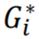 ialah z-skor, jadi tiada pengiraan lanjut diperlukan (ESRI, 2022; Muhamad Ludin et al., 2013).
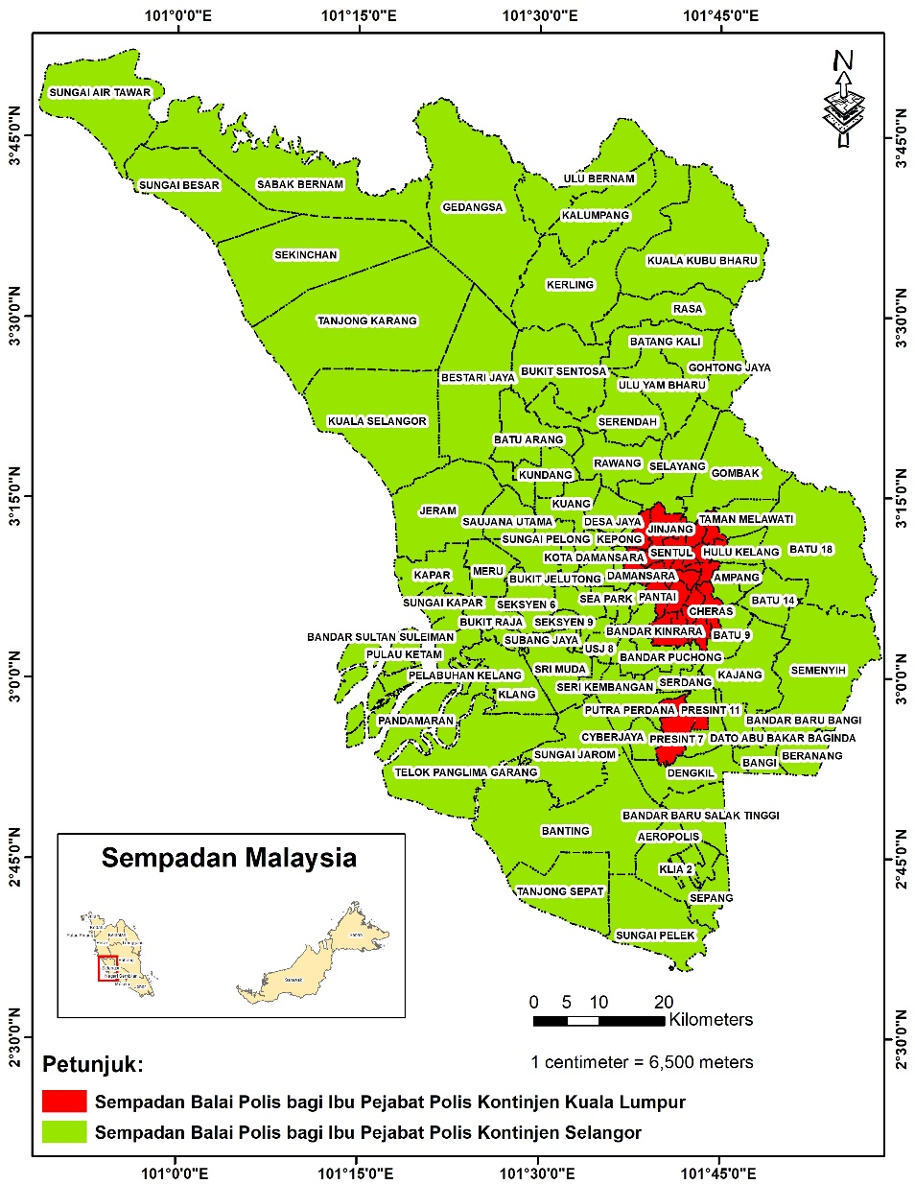
Sumber: Jabatan Pencegahan Jenayah dan Keselamatan Komuniti (JPJKK), Ibu Pejabat Polis Bukit Aman

Rajah 2. Kawasan kajian di IPK Selangor dan IPK Kuala Lumpur

Keputusan dan perbincangan

Kajian ini telah dijalan untuk mengenalpasti jenayah pecah rumah yang berlaku di sekitar negeri Selangor, Putrajaya dan Kuala Lumpur dari tahun 2015 sehingga tahun 2020. Penemuan kajian ini dilakukan berdasarkan analisis data menggunakan peta mengikut hot spot kawasan yang kerap kali berlakunya jenayah di kawasan kajian dan kajian ini dijalankan menggunakan perbandingan antara masa siang dan malam dan turut dikaitkan dengan wujudnya wabak COVID-19 yang mula menular pada tahun 2019 dan 2020. Masa jenayah yang berlaku pada waktu siang adalah dari pukul 7 pagi sehingga pada pukul 6 petang dan waktu malam adalah dari pukul 7 malam sehingga pukul 6 pagi. Rajah 3 menunjukkan jenayah pecah rumah pada waktu siang paling tinggi peratusan dia ialah 10am (11.87%) dan terendah pada waktu 7am (4.13%) manakala pada waktu malam ialah 9pm (14.58%) dan terendah pula ialah 3am (3.51).

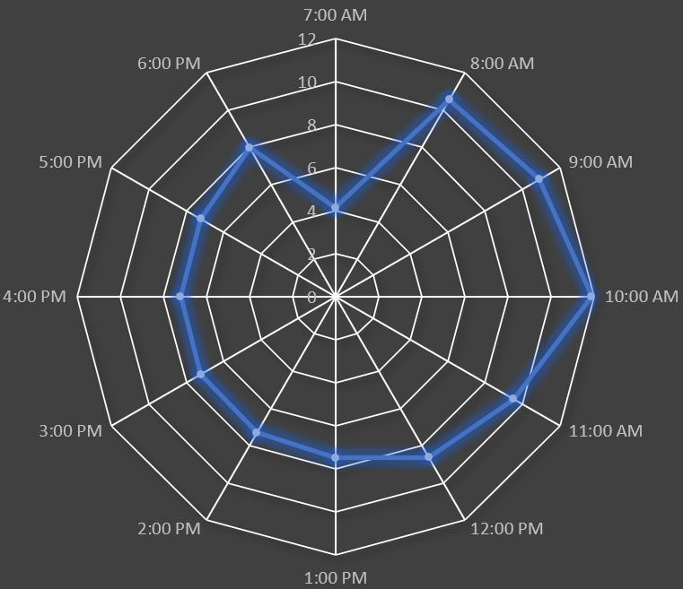  (a) | 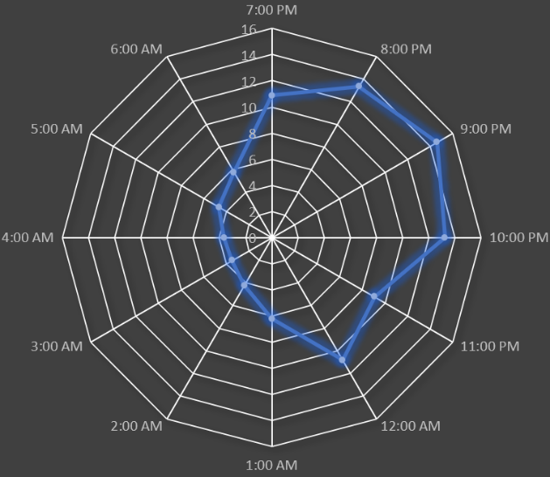  (b)
Sumber: Jabatan Siasatan Jenayah, Ibu Pejabat Polis Bukit Aman (Bahagian Risikan/Operasi/Rekod-D4 JSJ), Ibu Pejabat Polis Kontinjen Selangor dan Kuala Lumpur

Rajah 3. Peratus kejadian pecah rumah waktu siang (a) dan waktu malam (b) dalam tempoh 12 jam

Trend analisis pada Rajah 4 menunjukkan peratusan keseluruhan kes jenayah pecah rumah yang berlaku di negeri Selangor, W.P. Kuala Lumpur dan W.P. Putrajaya pada waktu siang dan waktu malam pada tahun 2015 sehingga tahun 2020. Manakala Jadual 1 pula mempamerkan jumlah keseluruhan kes yang berlaku di negeri-negeri berkenaan adalah sebanyak 30,894 buah kes jenayah pecah rumah. Ia juga menunjukkan (Rajah 4 dan Jadual 1) jumlah kes pecah rumah yang berlaku pada waktu siang ialah sebanyak 19,285 dan pada waktu malam pula mencatat sebanyak 11,609. Kejadian pecah rumah yang tertinggi adalah pada tahun 2015 iaitu 4,011 bersamaan dengan 20.8% pada waktu siang dan 2,582 kes bersamaan dengan 22.24% pada waktu malam manakala yang terendah adalah pada tahun 2020 iaitu 2,582 bersamaan dengan 13.39% pada waktu siang dan merekodkan sebanyak 1,320 iaitu 11.37% pada waktu siang. Jenayah pecah rumah lebih banyak berlaku pada tahun 2015 kerana pada masa tersebut belum terjadinya pandemik COVID-19 dan semua individu boleh bergerak secara bebas manakala pada tahun 2019, wabak COVID-19 mulai merebak dan ini menyebabkan pergerakan penduduk terbatas kerana mempunyai Prosedur Operasi Standard (SOP) bagi mengekang virus COVID-19 daripada terus merebak dan meragut nyawa (Abdul Karim, 2020; Ibrahim & Abd Rahman, 2021).
Jumlah penurunan kes jenayah pecah rumah 2015-2020 (Jadual 1) pada waktu siang ialah sebanyak 1,429 kes (7.41%) manakala pada waktu malam pula ialah sebanyak 1,262 kes (10.87%). Walaupun jumlah penurunan ini pada saban tahun adalah sedikit dan nampak kurang signifikan. Akan tetapi ini menunjukkan kes jenayah pecah rumah masih berlaku walaupun pada zaman COVID-19 yang berlaku secara global di seluruh dunia dengan batasan pergerakan PKP secara menyeluruh. Oleh itu, ini menunjukkan tren jenayah pecah rumah semakin menurun daripada tahun sebelum wabak pra COVID-19 sehingga pasca COVID-19 (Pandemik) muncul dan bertukar kepada Endemik yang memberi masyarakat di dunia terutama Malaysia. Ia bagi membantu perubahan negara kembali kepada normal bagi menggalakkan semua sektor ekonomi berjalan seperti biasa untuk mengelakkan negara khususnya penduduk kehilangan punca pendapatan yang akan mengakibatkan peningkatan jenayah harta benda.

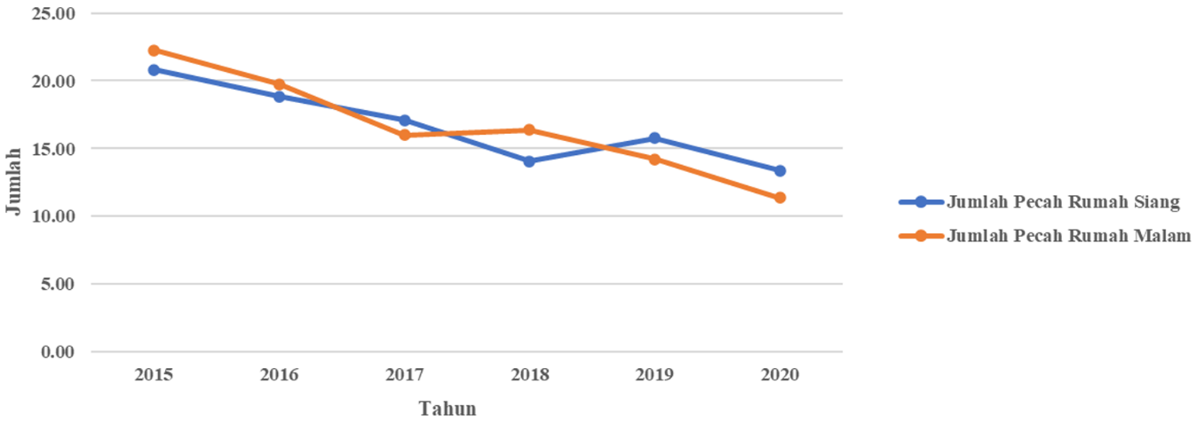
Sumber: Jabatan Siasatan Jenayah, Ibu Pejabat Polis Bukit Aman (Bahagian Risikan/Operasi/Rekod-D4 JSJ), Ibu Pejabat Polis Kontinjen Selangor dan Kuala Lumpur

Rajah 4. Peratus perbandingan kejadian pecah rumah waktu malam dengan siang

Jadual 1. Jenayah pecah rumah waktu malam dan siang di Selangor, Kuala Lumpur dan Putrajaya Tahun 2015-2020

Tahun | Jumlah pecah rumah siang | Peratus | Jumlah penurunan | Peratus penurunan | Jumlah pecah rumah malam | Peratus | Jumlah penurunan | Peratus penurunan
2015 | 4,011 | 20.80 | 0 | 0.00 | 2,582 | 22.24 | 0 | 0.00
2016 | 3,637 | 18.86 | 374 | 1.94 | 2,294 | 19.76 | 288 | 2.48
2017 | 3,298 | 17.10 | 339 | 1.76 | 1,859 | 16.01 | 435 | 3.75
2018 | 2,713 | 14.07 | 585 | 3.03 | 1,902 | 16.38 | -43 | -0.37
2019 | 3,044 | 15.78 | -331 | -1.72 | 1,652 | 14.23 | 250 | 2.15
2020 | 2,582 | 13.39 | 462 | 2.40 | 1,320 | 11.37 | 332 | 2.86
Jumlah | 19,285 | 100 | 1,429 | 7.41 | 11,609 | 100 | 1,262 | 10.87
Sumber: Jabatan Siasatan Jenayah, Ibu Pejabat Polis Bukit Aman (Bahagian Risikan/Operasi/Rekod-D4 JSJ), Ibu Pejabat Polis Kontinjen Selangor dan Kuala Lumpur

Jadual 2 menunjukkan GIZScore (Z Skor) bagi kes jenayah pecah rumah siang dan malam di IPPKS dan IPPKKL. GiZScore memberitahu bahawa skor Z (nilai positif menunjukkan ia berkadar di atas nilai untuk keseluruhan set data) manakala GiPValue memberi kita nilai P. Keputusan hot spot bagi tahun 2018 pada waktu siang dengan Hot Spot-99% Confidence mempunyai nilai GiZScore tertinggi iaitu 5.440141 dan terendah pada tahun 2019 iaitu 3.582156. Manakala GiZScore pada waktu malam juga pada tahun 2018 iaitu 5.845459 sebelum pandemic COVID-19 berlaku dan terendah pada malam ialah tahun 2020 iaitu sebanyak 3.402852 selepas dan semasa PKP berlangsung. Ini bermakna walaupun nilai kes tinggi pada tahun 2015 bagi siang dan malam, ini tidak bermakna ia mempunyai nilai GIZScore yang tinggi.
Rajah 5 menunjukkan keputusan hot spot pada waktu siang yang terdiri daripada 37 buah BP iaitu 22 BP daripada IPPKKL (Brickfields, Bukit Jalil, Cheras, Chow Kit, Jalan Dang Wangi, Jalan Tun Razak, Jinjang, Kepong, Pantai, Petaling, Pudu, Salak Selatan, Salak Selatan Baru, Sentul, Setapak, Sri Hartamas, Sri Petaling, Sungai Besi, Taman Tun Dr. Ismail, Travers, Tun H. S. Lee dan Wangsa Maju) dan 15 BP daripada IPPKS (Ampang, Batu 14, Batu 9, Damansara, Gombak, Hulu Kelang, Kelana Jaya, Lapangan Terbang Sultan Abdul Aziz Shah (LTSAAS), Pandan Indah, Petaling Jaya, Sea Park, Selayang, Sri Damansara, Sungai Way dan Taman Melawati) yang telah di intersect yang menjadi tumpuan utama jenayah pecah rumah pada waktu siang. Walau pun pada tahun 2016 mempunyai 55 buah BP yang mempunyai 90% ke atas aras kenyakinan tertinggi hot spot kes jenayah pecah rumah pada waktu siang, akan tetapi ia tidak sebanyak pada tahun 2018 yang mempunyai 46 buah BP yang mempunyai 99% aras keyakinan berbanding pada tahun 2016 hanya 36 buah BP (32.4%) pada tahap 99% signifikan. Ini juga dapatan pada tahun 2018 menunjukkan 95% aras keyakinan iaitu 3 buah BP (2.7%), 90% aras keyakinan terdiri daripada 5 BP (4.5%), tidak signifikan 42 BP (37.8%), kawasan cold spot -90% aras keyakinan 5 BP (4.5%) kawasan cold spot -95% aras keyakinan 9 BP (8.1%) dan kawasan cold spot -99% aras keyakinan 1 BP (0.9%)
Manakala hot spot pada waktu malam pada Rajah 6 terdiri daripada 39 buah BP iaitu 22 BP daripada IPPKKL (Brickfields, Bukit Jalil, Cheras, Chow Kit, Jalan Dang Wangi, Jalan Tun Razak, Jinjang, Kepong, Pantai, Petaling, Pudu, Salak Selatan, Salak Selatan Baru, Sentul, Setapak, Sri Hartamas, Sri Petaling, Sungai Besi, Taman Tun Dr. Ismail, Travers, Tun H. S. Lee dan Wangsa Maju) dan 17 BP daripada IPPKS (Ampang, Batu 14, Batu 9, Damansara, Gombak, Hulu Kelang, Kampung Baru Subang, Kelana Jaya, Kota Damansara, Lapangan Terbang Sultan Abdul Aziz Shah (LTSAAS), Pandan Indah, Petaling Jaya, Sea Park, Sri Damansara, Sungai Buloh, Sungai Way dan Taman Melawati) yang telah di intersect yang menjadi tumpuan utama jenayah pecah rumah pada waktu malam. Rajah 6 juga menunjukkan pada aras keyakinan 90% hingga 99% signifikan untuk kes pecah rumah pada waktu malam melibatkan pada tahun 2015 (51 BP-45.95%), 2016 (49 BP-44.14%), 2017 (52 BP-46.85%), 2018 (51 BP-45.95%), 2019 (47 BP-42.34%) dan 2020 (44 BP-39.64%). Ini menunjukkan kes jenayah pecah rumah yang mempunyai nilai peratusan tertinggi ialah pada tahun 2017 sebelum COVID-19 melanda negara kita. Di samping itu juga, penguatkuasan PKP atau pergerakan terbatas oleh pihak Majlis Keselamatan Negara yang berkemungkinan menyebabkan aktiviti jenayah pecah rumah kurang kerana majoriti penduduk Malaysia berada di dalam rumah masing-masing hampir lebih satu tahun. Walaupun peratus jenayah pecah rumah semakin turun sehingga 2020, ia juga tetap berlaku kerana kemungkinan terdapat rumah yang tidak berpenghuni kerana boleh jadi tuan rumah terperangkap di negara atau negeri lain kerana tidak boleh merentas negara, negeri dan daerah dengan sesuka hati semasa PKP berlangsung (Ibrahim & Abd Rahman, 2021).

Jadual 2. Keputusan hot spot GIZScore siang dan malam bagi tahun 2015-2020

No | Tahun | GiZScore siang | GiZScore malam
1. | 2015 | 4.789516 | 5.235228
2. | 2016 | 4.864179 | 4.972216
3. | 2017 | 3.808742 | 5.104589
4. | 2018 | 5.440141 | 5.845459
5. | 2019 | 3.582156 | 4.223750
6. | 2020 | 3.725950 | 3.402852

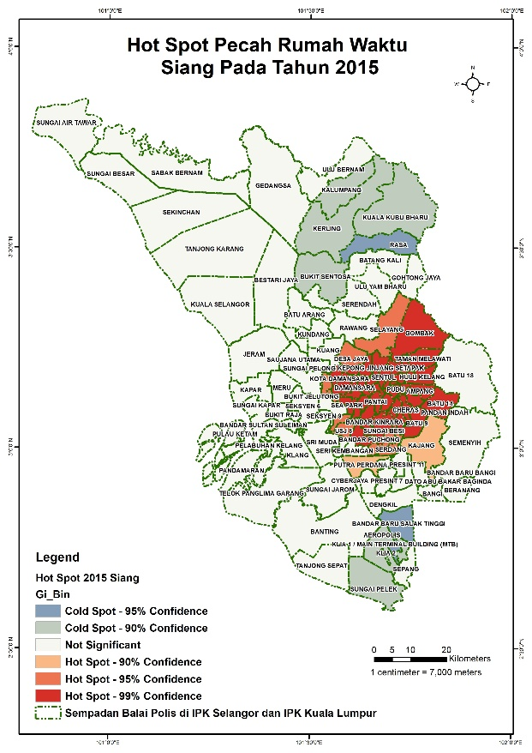  (a) | 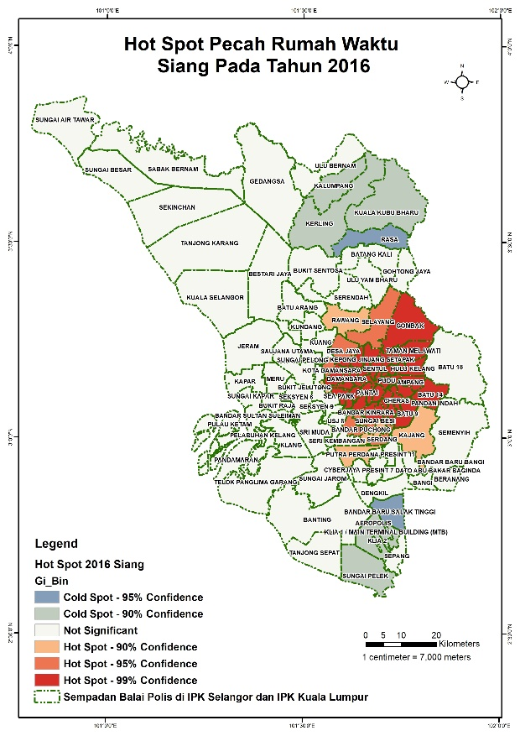  (b)
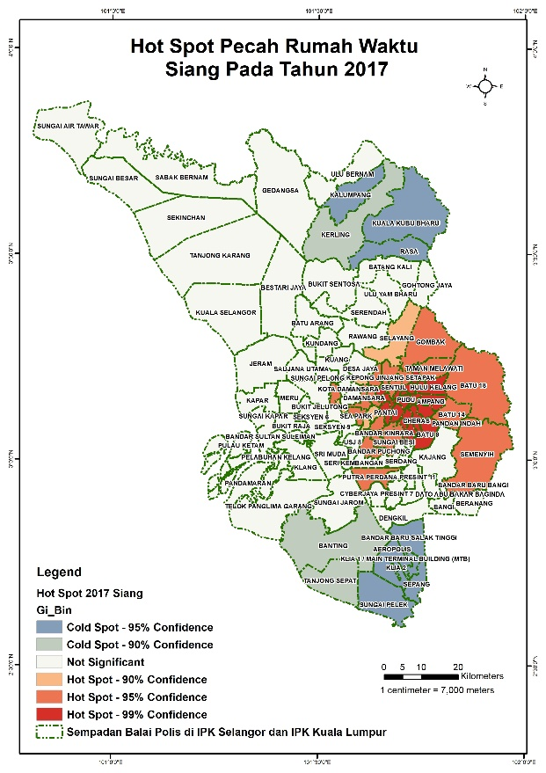  (c) | 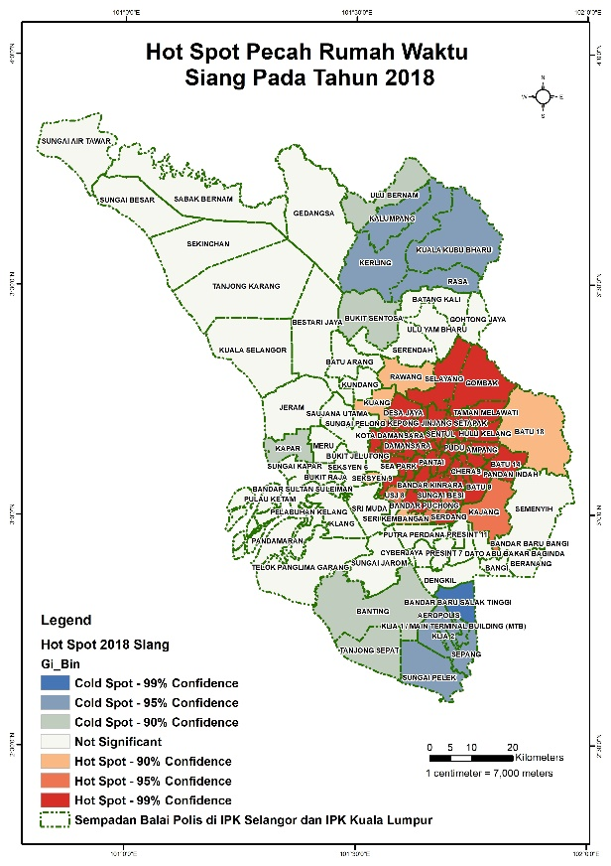  (d)
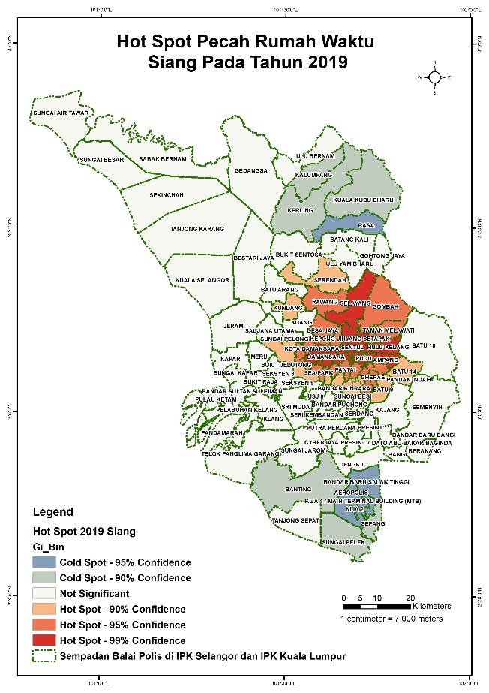  (e) | 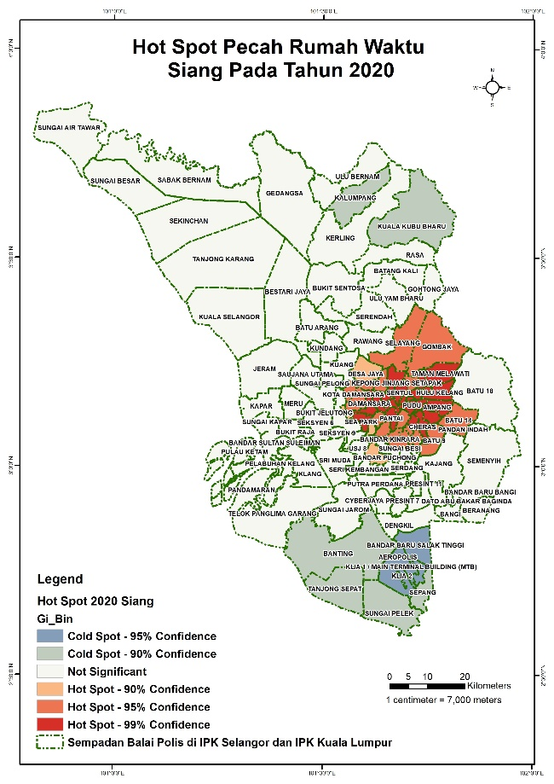  (f)

Rajah 5. Keputusan hot spot jenayah pecah rumah pada waktu siang (7am-6pm), (a) tahun 2015, (b) tahun 2016, (c) tahun 2017, (d) tahun 2018, (e) tahun 2019, dan (f) tahun 2020

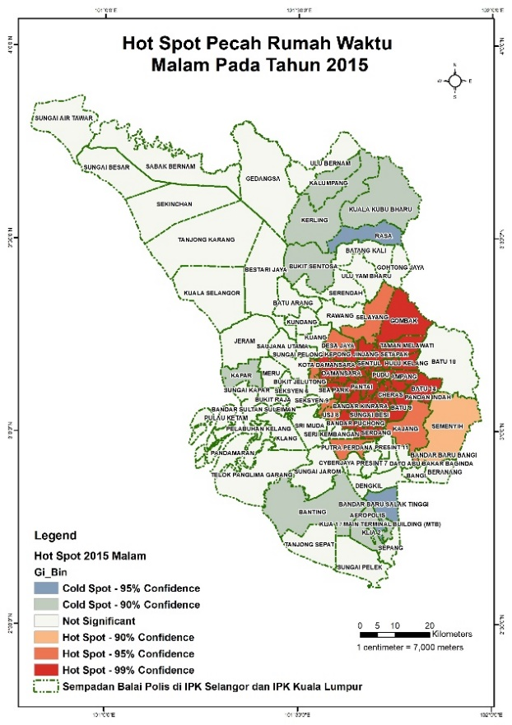  (a) | 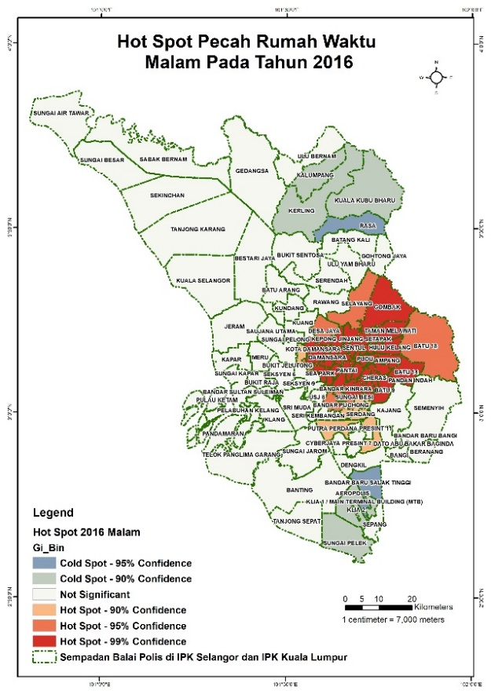  (b)
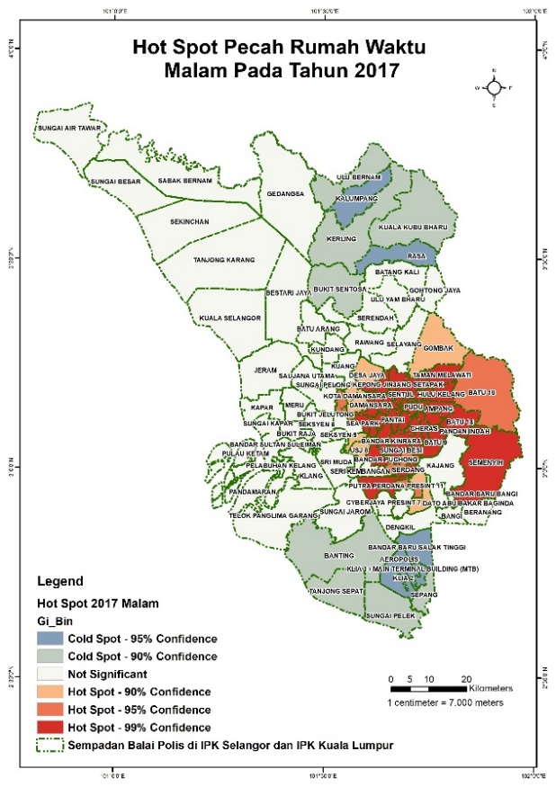  (c) | 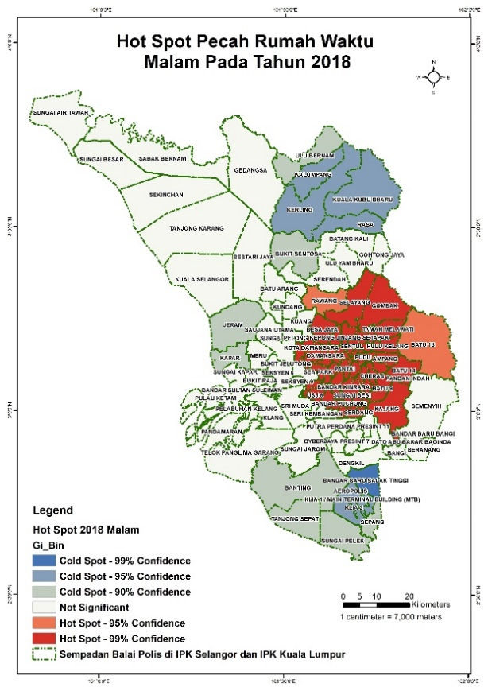  (d)
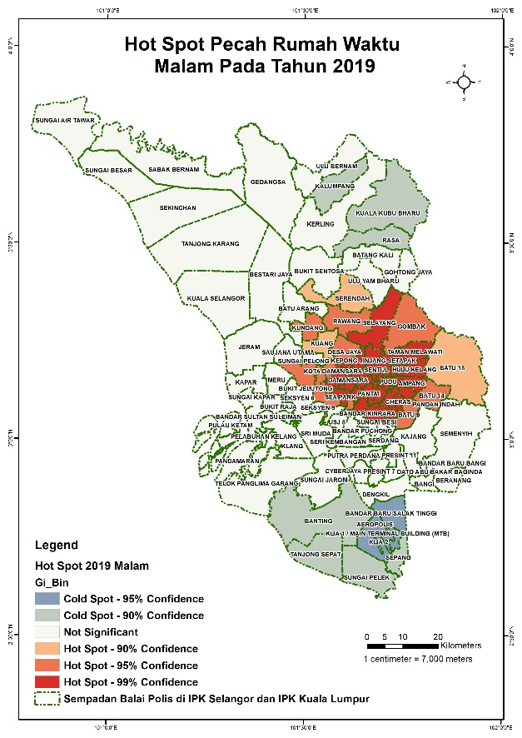  (e) | 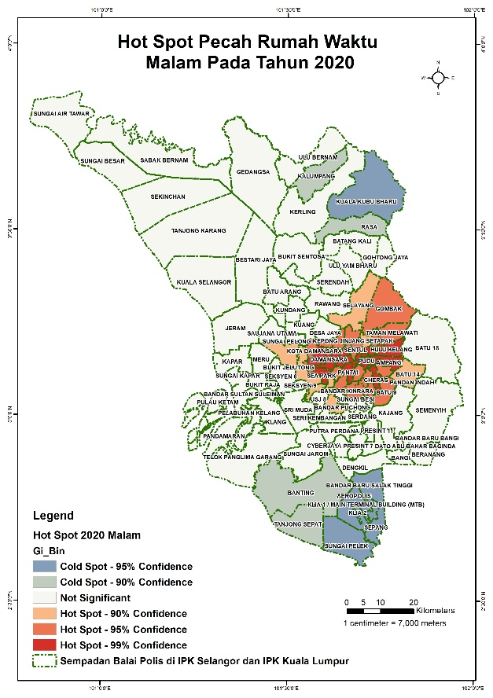  (f)

Rajah 6. Keputusan hot spot jenayah pecah rumah pada waktu malam (7pm-6am), (a) tahun 2015, (b) tahun 2016, (c) tahun 2017, (d) tahun 2018, (e) tahun 2019, dan (f) tahun 2020

Kesimpulan

Kesimpulannya, GIS dapat membantu dalam menganalisis data bagi mengenalpasti hot spot kawasan yang sering kali menjadi tempat tumpuan jenayah untuk pecah rumah. Oleh itu, kajian ini dapat membantu pihak Polis Diraja Malaysia (PDRM) supaya membuat pemantauan dan rondaan yang kerap bagi membanteras jenayah pecah rumah daripada terus berleluasa dan membahayakan penduduk setempat. Oleh itu, bagi tujuan pencegahan jenayah, pihak PDRM boleh menggunakan analisis corak ruangan jenayah pecah rumah yang disediakan, menyediakan lebih ramai pegawai di kawasan yang ditandakan sebagai kawasan paling panas dan meningkatkan rondaan di kawasan tersebut, ini akan menghalang potensi berlakunya jenayah, meningkatkan peluang mengesan penjenayah dan peluang untuk menangkap penjenayah tersebut. Maklumat ini benar-benar akan membantu pihak PDRM untuk memutuskan ke mana untuk mengarahkan usaha mereka dan cara menggunakan sumber mereka dengan lebih cekap, kerana jenayah pecah rumah tertumpu di kawasan perumahan, industri dan komersial tidak kira di kawasan berkepadatan tinggi, bandar atau luar bandar. Ia juga menunjukkan bahawa kawasan hot spot bagi jenayah pecah rumah lebih tertumpu kepada tempat atau kawasan yang berada di bandar dan jauh dari pesisir pantai.
Daripada kajian ini juga, maklumat berkaitan jenayah pecah rumah di Selangor, Putrajaya dan Kuala Lumpur dapat dikongsi bersama pihak PDRM, pihak berkuasa tempatan (PBT), pembuat dasar dan komuniti setempat di kawasan kajian tersebut. Tambahan pula, penyelidikan ini boleh memberikan sesuatu kembali kepada masyarakat dengan membantu meningkatkan kesedaran di kalangan ahli komuniti tentang kawasan hot spot dan mengajar mereka cara untuk bersiapsedia dan sentiasa berwaspada jika rumah mereka menjadi sasaran. Komuniti juga boleh menjadi mata-mata untuk jiran di kediaman dan “whistleblower” bagi pihak PDRM seperti mewujudkan rukun tetangga dan sebagainya. Oleh itu, lebih banyak lagi kajian boleh dilakukan dengan menggunakan pendekatan aplikasi GIS. Selain itu, komuniti masyarakat boleh mengenalpasti punca jenayah pecah rumah boleh seperti i. ketiadaan sistem kawalan, ii. kecuaian, iii. kunci pendua di luar rumah dan meletakkan kunci di bahagian senang dijumpai, iv. meninggalkan rumah dalam keadaan yang gelap dan v. memaklumkan di laman sosial. Cadangan untuk mengurangkan kejadian pecah rumah untuk sebuah komuniti ialah dengan i. memperketatkan sistem kawalan keselamatan, ii. mengunci pintu rumah apabila keluar, iii. pemantauan kejiranan, iv. memberitahu jiran yang terdekat tentang ketidakberadaan di rumah dan v. menggunakan lampu automatik dan berpicu sensitif manakala cadangan kepada pihak polis diraja malaysia pula ialah dengan i. pemantauan dan rondaan berkala, ii. memberi hukuman yang berat, iii. mengadakan kempen atau ceramah dan iv. memperkenalkan sistem keselamatan baharu. Soal keselamatan ini juga penting kerana mencegah lebih baik dari menggubati.

Penghargaan

Kertas kerja ini dibiayai di bawah Skim Geran Penyelidikan Fundamental (FRGS) FRGS/1/2020/SS0/UNIMAS/01/1. Penulis ingin merakamkan penghargaan kepada Ibu Pejabat Polis Diraja Malaysia, Bukit Aman dan Jabatan Siasatan Jenayah (Bahagian Risikan/Operasi/Rekod-D4 JSJ), Ibu Pejabat Polis Kontinjen di Selangor dan Kuala Lumpur kerana memberi sokongan dan kerjasama.

Rujukan

Abd Hamid, L., & Mohd Yusof, W. Z. (2013). Experiential approach as a design innovation solution to prevent house breaking crime. Procedia - Social and Behavioral Sciences, 107, 145–152. https://doi.org/https://doi.org/10.1016/j.sbspro.2014.02.293
Abd. Hamid, L., & P. Toyong, N. M. (2014). Rural area, elderly people and the house breaking crime. Procedia - Social and Behavioral Sciences, 153, 443–451. https://doi.org/https://doi.org/10.1016/j.sbspro.2014.10.078
Abd Halim, N. H. (2021, June 29). 16,452 Kes pecah rumah sepanjang PKP. Utusan Malaysia https://www.utusan.com.my/terkini/2021/06/16452-kes-pecah-rumah-sepanjang-pkp/
Abdul Karim, L. A. (2020, April 3). COVID-19: Polis dibenarkan guna kuasa budi bicara had perjalanan 10km. Berita Harian Online https://www.bharian.com.my/berita/nasional/2020/04/672554/covid-19-polis-dibenarkan-guna-kuasa-budi-bicara-had-perjalanan-10km
Ahmad, A. (2015). Aplikasi Sistem Maklumat Geografi dalam pengurusan data tapak arkeologi. In M. Tarmiji & S. Mokhtar (Eds.), Teknologi maklumat ruangan dalam arkeologi. Penerbit Universiti Sains Malaysia.
Ahmad, A., & Masron, T. (2013). Aplikasi Sistem Maklumat Geografi (GIS) dalam menganggar keluasan petempatan awal di tapak arkeologi Lembah Lenggong, Hulu Perak, Perak, Malaysia (GIS application in estimating the area of early settlements at the Lembah Lenggong archeological site, Hulu Perak, Perak, Malaysia). Jurnal Perspektif: Jurnal Sains Sosial Dan Kemanusiaan, 5(1), 19–38.
Ahmad, A., Masron, T., Osman, M. A., Mohammed, B., & Marzuki, A. (2011). Initial Studies on Web Based Tourism Decision Support System (WBTDSS) Case Study: Langkawi Island, Kedah. In Azizi Bahuddin (Ed.), Proceedings of 2nd Regional Conference on Tourism Research: Venturing into New Tourism Research (pp. 344–359), Sustainable Tourism Research Cluster (STRC), Universiti Sains Malaysia.
Ahmad, A., Masron, T., & Saidin, M. (2015). Aplikasi Sistem Maklumat Geografi untuk menganggar keluasan petempatan awal tapak arkeologi Lembah Lenggong, Hulu Perak, Perak. In M. Tarmiji & S. Mokhtar (Eds.), Teknologi Maklumat Ruangan Dalam Arkeologi. Penerbit Universiti Sains Malaysia.
Ahmad, A., Mohd Ayob, N., & Abdul Majid, A. (2013). Regional Carrying Capacity (RCC) issues Langkawi Islands, Kedah. In B. Mohamed & A. Bahauddin (Eds.), Proceedings of International Conference on Tourism Development: Building the Future of Tourism, Penang, Malaysia, 4 & 5 February (p. 487), Sustainable Tourism Research Cluster, Universiti Sains Malaysia.
Antolos, D., Liu, D., Ludu, A., & Vincenzi, D. (2013). Burglary crime analysis using logistic regression. In S. Yamamoto (Ed.), HIMI 2013: Human Interface and the Management of information. Information and interaction for learning, culture, collaboration and business (Vol. 8018, pp. 549–558). Springer Berlin Heidelberg. https://doi.org/10.1007/978-3-642-39226-9
Basiron, N. F. Z., Ahmad, A., & Masron, T. (2014). Spatial analysis of international tourist movement to Langkawi for 2010 and 2011. 4th International Conference on Tourism Research (4ICTR), SHS Web of Conferences, 12, 01066. https://doi.org/https://doi.org/10.1051/shsconf/20141201066
Botrić, V. (2021). Does crime affect firm performance: Evidence from post-transition economies. InterEULawEast: Journal for the International and European Law, Economics and Market Integrations, 8(1), 57–74. https://doi.org/https://doi.org/10.22598/iele.2021.8.1.4
Braga, A. A. (2003). Protocol: Systematic review of the effects of hot spots policing on Crime. Campbell Systematic Reviews, 1(1), 1–13. https://doi.org/https://doi.org/10.1002/CL2.20
Braga, A. A. (2007). Effects of hot spots policing on crime. Campbell Systematic Reviews, 3(1), 1–36. https://doi.org/https://doi.org/10.4073/csr.2007.1
Braga, A. A., Turchan, B., Papachristos, A. V., & Hureau, D. M. (2019). Hot spots policing of small geographic areas effects on crime. Campbell Systematic Reviews, 15(3), e1046. https://doi.org/https://doi.org/10.1002/cl2.1046
Braga, A., Papachristos, A., & Hureau, D. (2012). Hot spots policing effects on crime. Campbell Systematic Reviews, 8(1), 1–96. https://doi.org/https://doi.org/10.4073/csr.2012.8
Che Leh, F. (2019). Domestic visitors safety and security in urban environments: Some major issues in the Kuala Lumpur City Centre. International Journal of Recent Technology and Engineering, 8(3), 4112–4117. https://doi.org/10.35940/ijrte.C5474.098319
Cheng, B., Chen, L., & Yang, B. (2023). Qualitative exploration and correction strategies of the criminal psychological mechanism of the Burglars. International Journal of Mental Health Promotion, 25(4), 595–611. https://doi.org/https://doi.org/10.32604/ijmhp.2023.027321
Edwards, R. (2023, October 28). Burglaries, thefts, and surprising stats: FBI reveals 2022 property crime trends. SafeWise. https://www.safewise.com/news/burglaries-thefts-and-surprising-stats-fbi-reveals-2022-property-crime-trends/
ESRI. (2022). How hot spot analysis (Getis-Ord Gi*) works. Environmental Systems Research Institute, Inc. (ESRI). https://pro.arcgis.com/en/pro-app/latest/tool-reference/spatial-statistics/h-how-hot-spot-analysis-getis-ord-gi-spatial-stati.htm#:~:text=The%20Hot%20Spot%20Analysis%20tool,the%20context%20of%20neighboring%20features.
Hunter, J., Ward, B., Tseloni, A., & Pease, K. (2021). Where should police forces target their residential burglary reduction efforts? Using official victimisation data to predict Burglary incidences at the neighbourhood level. Crime Science, 10(11), 1-11. https://doi.org/10.1186/s40163-021-00144-x
Ibrahim, S., & Abd Rahman, I. H. (2021). Pandemik COVID-19: Kesan terhadap kadar indeks jenayah di Malaysia. International Journal of Law, Government and Communication (IJLGC), 6(25), 114–134. https://doi.org/10.35631/IJLGC.625010
Jabatan Perangkaan Malaysia. (2022). Kenyataan Media Statistik Jenayah, Malaysia, 2022. https://dev.dosm.gov.my/uploads/content-downloads/file_20221216110608.pdf
Jubit, N., Masron, T., & Jamian, M. A. H. (2022a). Permodelan jenayah harta benda & kebimbangan tentang jenayah di Bandar Raya Kuching, Sarawak. UNIMAS Publisher.
Jubit, N., Masron, T., & Marzuki, A. (2020). Spatial pattern of residential Burglary. The case study: Kuching, Sarawak. Planning Malaysia: Journal of the Malaysian Institute of Planners, 18(3), 190–201. https://doi.org/10.21837/pm.v18i13.785
Jubit, N., Masron, T., Puyok, A., & Ahmad, A. (2023a). Geographic distribution of voter turnout, ethnic turnout and vote choices in Johor State election. Geografia-Malaysian Journal of Society and Space, 19(4), 64–76. https://doi.org/10.17576/geo-2023-1904-05
Jubit, N., Masron, T., & Redzuan, M. S. (2023b). High risk areas of snatch theft in Kuala Lumpur, Putrajaya, and Selangor, Malaysia. Geografia-Malaysian Journal of Society and Space, 19(4), 15–29. https://doi.org/10.17576/geo-2023-1904-02
Jubit, N., Redzuan, M. S., Ahmad, A., Salleh, M. S., & Masron, T. (2022b). Tren jenayah harta benda di Malaysia: Kajian di Selangor dan Kuala Lumpur. Geografi, 10(2), 35–53. https://doi.org/10.37134/geografi.vol10.2.3.2022
Kanyo, N., Hj Md Nor, N., & Rainis, R. (2011). Pelakuan jenayah: Sejauhmanakah kebimbangan masyarakat? Satu kajian persepsi penduduk bandar di Pulau Pinang. In: Persidangan Kebangsaan Masyarakat, Ruang dan Alam Sekitar (MANTRA), 16-17 November, Hotel Vistana, Pulau Pinang.
Laws of Malaysia. (2018). Laws of Malaysia online. Version of Updated Text of Reprint. Act 574 Penal Code as at 1 February 2018. https://www.ilo.org/dyn/natlex/docs/ELECTRONIC/61339/117909/F1085941047/MYS61339%202015.pdf
Lei, L. (2012). The GIS-based research on criminal cases hotspots identifying. Procedia Environmental Sciences, 12(Part B), 957–963. https://doi.org/10.1016/j.proenv.2012.01.371
Marzuki, A., Bagheri, M., Ahmad, A., Masron, T., & Akhir, M. F. (2023). Establishing a GIS-SMCDA model of sustainable eco-tourism development in Pahang, Malaysia. Episodes: Journal of International Geoscience, 46(3), 375–387. https://doi.org/10.18814/epiiugs/2022/022037
Mataković, H., & Cunjak Mataković, I. (2019). The impact of crime on security in Tourism. Security and Defence Quarterly, 27(5), 1–20. https://doi.org/10.35467/sdq/115539
Mohd Ayob, N., Ahmad, A., & Mohamed, B. (2013). Spatial distributions of tourist in Langkawi Island. Proceedings of International Conference on Tourism Development, 301–309.
Mohd Ayob, N., Masron, T., & Ahmad, A. (2014). Taburan ciri-ciri sosio-demografi pelancong domestik mengikut lokasi di Pulau Langkawi. International Journal of Environment, Society and Space, 2(2), 35–49.
Mohd Hakim, H., Lalung, J., Omar Khan, H., Helmi Hamzah, H., Othman, M. F., Rasudin, N. S., Pati, S., Bryan Raveen, N., Mat-Ghani, S. N. A., Geoffrey Keith, C., & Hisham, A. E. (2022). Property crime incidence and patterns in Malaysia from 2007 to 2017. Planning Malaysia: Journal of the Malaysian Institute of Planners, 20(1), 25–35. https://doi.org/10.21837/pm.v20i20.1076
Muhamad Ludin, A. N., Abd. Aziz, N., Hj Yusoff, N., & Wan Abd Razak, W. J. (2013). Impacts of urban land use on crime patterns through GIS application. Planning Malaysia: Journal of the Malaysian Institute of Planners (Special Issue 2: Geospatial Analysis in Urban Planning), 11(2), 1–22. https://doi.org/10.21837/pm.v11i2.113
Nordin, M. N., Masron, T., Yunos, N. E., & Jubit, N. (2020). Spatial hotspot patterns of a home Burglary in Penang. Geografia-Malaysian Journal of Society and Space, 16(2), 29–40. https://doi.org/10.17576/geo-2020-1602-03
Ogundari, K. (2022). Club convergence of crime rates in the United States of America. Journal of Criminological Research, Policy and Practice, 8(1), 14–27. https://doi.org/10.1108/JCRPP-03-2021-0013
Rashidin, R., Mohd Zalkanil, N. F., Saupi, N. D., & Ismail, N. (2021). Pedophilia metaphor in malay newspaper. International Journal of Academic Research in Business and Social Sciences, 11(5), 785–795. https://doi.org/10.6007/ijarbss/v11-i5/10059
Swaray, R. (2007). On the relationship between the public’s worry about safety from burglary and probabilities of burglary: Some evidence from simultaneous equation models. Social Indicators Research, 80(2), 361–378. https://doi.org/10.1007/s11205-006-6011-3
United Nations office on Drugs and Crime (UNODC). (2018). World drug report 2017 - Executive summary - Conclusions and policy implications. https://doi.org/10.18356/d266c7da-en
Weisburd, D., & Telep, C. W. (2014). Hot spots policing: What we know and what we need to know. Journal of Contemporary Criminal Justice, 30(2), 200–220. https://doi.org/10.1177/1043986214525083
Woodhouse, R., Neilson, M., Martyn-St James, M., Glanville, J., Hewitt, C., & Perry, A. E. (2016). Interventions for drug-using offenders with co-occurring mental health problems: A systematic review and economic appraisal. Health and Justice, 4(10), 1-15. https://doi.org/10.1186/s40352-016-0041-y
Zahra, S. A. (2018). Crime mapping in GIS by using hotspot. Sukkur Iba Journal of Computing and Mathematical Sciences, 2(1), 13–19.
Zakaria, Y. S., Ahmad, A., Said, M. Z., Epa, A. E., Ariffin, N. A., M Muslim, A., Akhir, M. F., & Hussin, R. (2023). GIS and oil spill tracking model in forecasting potential oil spill-affected areas along Terengganu and Pahang coastal area. Planning Malaysia: Journal of the Malaysian Institute of Planners, 21(4), 250-264. https://doi.org/10.21837/pm.v21i28.1330

